Lecture 11
MAVZU: QURITGICH VA PECHLARNI O`RNATISH VA TA’MIRLASH,
TA`MIRLASH ISHLARINI JADALLASHTIRISH.

Г4-КСК-15 rusumli lentali konveyerli quritgichni o`rnatishga alohida ta`minlovchi bloklar va to`plamlar ko`rinishida quyidagi tarkibda beriladi: quritish kamerasi, tashuvchi transporter ,harakat kolonkasi, isitgich ventilyatori qurilmasi, quvurlar to`plami, xizmat ko`rsatish norvoni, elektr ta`minlash apparatlari va bosim, namlikhamda temperaturani nazorat qilish asboblari.
Lentali konveyerli quritgichlarini asosan oqim-agregat o’rnatish usulida o’rnatadilar.
Quritish kamerasi poydevorga o`rnatiladi va to`g`ri o`rnatilganligi tekislik bo`yichahamda diagonal bo`yicha o`lchash orqali tekshirib ko`riladi. Bunda asosiy e`tibor quritgich korpusi diagonali va podshipniklar tayanchlari o`rtasidagi o`lchamlar farqiga qaratilishi lozim (farq 5 mmdan oshmasligi kerak).
Transportyor korpusi yuqori qismi quritish kamerasiga nisbatan gorizontal tekislik bo`yicha o`rnatiladi va to`g`ri o`rnatilganligiga ishonchhosil qilingandan keyin M10x20 boltlar yordamida mahkamlanadi. Transportyor ostki qismi poydevorga o`rnatiladi va boltlar yordamida mahkamlanadi.
Transportyorning harakat kolonkasi poydevor ustiga qo`yiladi va mahkamlanadi.
Mahsulotni transportyor lentasi ustiga teruvchi moslama transportyor korpusiga o`rnatiladi va uning sathi bo`yicha moslashtirib 8 dona M10 bolt yordamida mahkamlanadi.harakatni uzatuvchi kolonka (Z=15) yulduzchasi transportyor korpusining harakatni uzatuvchi barabanli yulduzchasi bilan bir tekislikda turuvchi moslama yulduzchasi (Z=60) harakatni uzatuvchi kolonka yulduzchasi (Z=15) bilan bir tekislikda joylashtirilganidan so`ng zanjir o`rnatiladi.

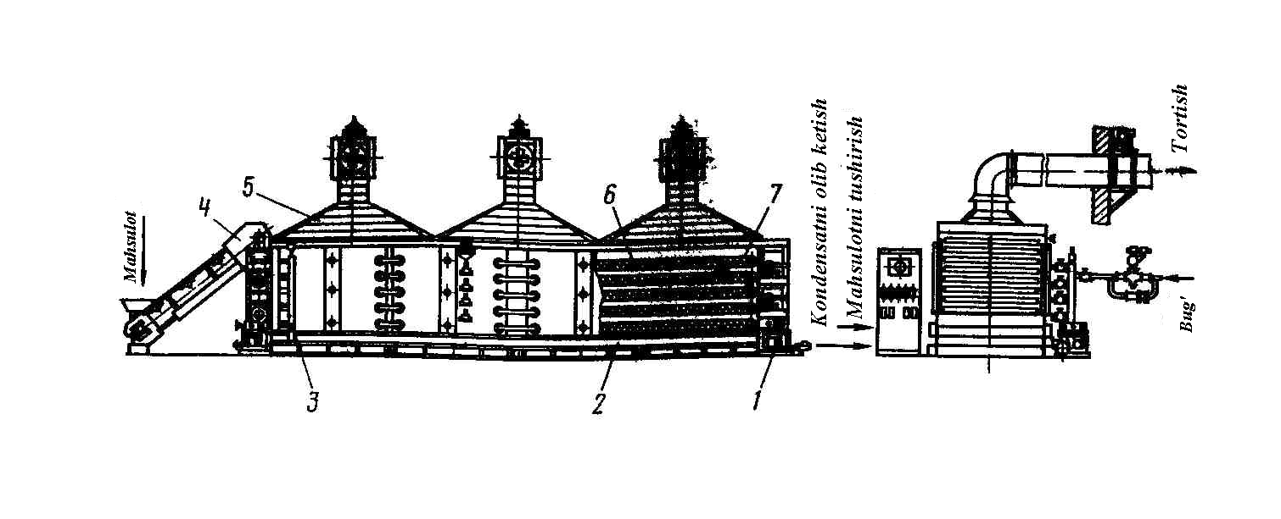

1- rasm. Lentali konveyerli quritgich.
1- lentali konveyer yuritmasi; 2-karkas; 3-bug` yo`llari; 4-mahsulot yuklovchi transportyor; 5-havo so`ruvchi zont; 6- lentali konveyer; 7-kalorifyor.

Isitgichlar, quvurlar va isitish sistemasining boshqa elementlarini yig`ish sifati gidravlik tekshiruv orqali aniqlanadi. Bunda 5-10 daqiqa davomida 1 MPa bosim ostida suv bilan ta`sir ko`rsatiladi.
Isitgichlar kondensatni oqib ketish tomoniga nisbatan burchak ostida qiyalik bilan o`rnatiladi. Isitgich bir tomonining ikkinchi tomoniga nismbatan qiyalik farqi 5 mm dan kam bo`lmasligi kerak.
Quritish kamerasiga so`rish kamerasi, klapan, ventilyator va chiqarish quvurlari joylashtiriladi.
Uzatmalar o`rnatiladi va rostlanadi. Yig`ish va rostlash e`tibor bilan amalga oshirilishi và quritgich normal ishini ta`minlashi kerak.
Bug` quvurlari va rostlash apparatlarini o`rnatgandan keyin avtomatik boshqarish va nazorat o`itlarini o`rnatish amalga oshiriladi.
Quritish apparatining ochiq holda giharakatlanuvchi qismlariga himoya to`siqlari o`rnatiladi.
Barcha o`rnatish ishlari tugagandan keyin quritgich alohida qismlarining to’g’ri yig`ilganligi tekshirib ko`riladi, moylanadigan mexanizmlar moylash jadvali asosida moylanadi va ikki soat davomida mahsulotsiz sinovdan o`tkaziladi
Ishlatish jarayonida barabanlar, stantsiyalar, tayanch o`qlari, val, podshipniklar ishdan chiqishi mumkin.
Ta`mirdan so`ng konveyerni qabul qilish. Ta`mirdan so`ng konveyer yuklama bilan va salt ishlatiladi. Ish paytida konveyer stantsiyasi silkinmasligi, rolik tayanchlari shovqin chiqarmasligi kerak. Rolik tayanchlari aylanib turishi lozim.
Barabanli quritgichlar. СБС-1,76 rusumli barabanli quritgich o`simlik yog`i bo`lgan urug`larni (chigit, kungaboqar) issiq gazlar bilan quritish uchun ishlatiladi. U kamera, baraban, yuritma, rolikli tayanch va otvoddan iborat. Baraban yuritmasi elekrodvigateldan, reduktor va zanjirli uzatmadan iborat. Quritgich ishi paytida baraban aylanadi, otvod bilan kamera esa qo`zg`almas holda bo`ladi.
Aylanuvchi baraban va qo`zg`almas kamera va otvodlarni bir-biriga biriktirish labirint tiqinlar hisobiga bajariladi.
Quritgich gabarit o`lchamlari: 12360x2306x2950mm; massasi 9150 kg.
Birinchi qabul qiluvchi shnek montaj qilinadi. Undan keyin tayanch rolikli rele uchun fundament joylari belgilanadi va bu fundament hisoblanadi va quriladi. Fundamentga tayanch rolikli ramalar o`rnatiladi. Bunda bir tanyach konstruktsiyasining rolik tayanch bo`yicha balandligininã ikkinchisiga nisbatan og`ishi 2 mm.
Tayanch roliklarholati rostlangandan keyin, ularni fundamentga qotiradilar. Undan keyin tayanch roliklarga quritgich barabani o`rnatiladi. Baraban payvandlangan metall silindrdan iborat bo`lib, rolik tanyachlarga gorizontga nisbatan 4 og`ish bilan o`rnatiladi. Bunda rolik tayanchlar o`qi va baraban o`qi orasidagi parallelikholati ko`riladi. Bunda rolik tayanchli ramalar o`qlari baraban o`qiga nisbatan og`ishi ; bo`ylama bo`yicha 2 mm, ko`ndalang bo`yicha 5 mm bo`lishi kerak.
Yuritma, kamera va otvod o`rnatiladi. Barcha mexanizmlar moylash kartasiga asosan moylanadi. Baraban qo`l bilan aylantiriladi va 2 elektrodvigatel yordamida saltholatda 4 soat mobaynida ishlatiladi.
Tunnelli pechlar. ПХС-25 M rusumli non yopish pechi to`rli aylanuvchi lentali tunnel ko`rinishiga ega bo`lib turli xil shaklli va metall list ustida pishiriladigan non, baton va kichik o`lchamli non-bulka mahsulotlarini pishirishga mo`ljallangan.
ПХС-25 M pechi (2-rasm) pishiruvchi kameradan, uni isitish uchun yuqori va pastki 3 qizdiruvchi kameralardan, injektsiya-gaz gorelkali 1 aralashtirish kamerasi bo`lgan 2 ta yonish joyi 4 dan, po`lat spiral-sterjenli to`rdan iborat lentali pod 5, yurituvchi 9 va tortuvchi baraban 6 dan iborat.
To`rli lentani tozalash uchun shetkali qurilma bor. U alohida yuritma bilan harakatlantiriladi ( N=0,25 kVt, n=1480 ayl/min; chervyakli reduktor va 2 ta zanjirli uzatma).
Pech konveyeri quyidagi yuritmadan harakatga keltiriladi: elektrodvigatel, 2 ta tasmali uzatma, zanjirli variator, reduktor, tishli uzatma. Variator yordamida non pishirish vaqtini 12 daqiqadan 72 daqiqagacha rostlash mumkin.
Pechhar biri 1500 mm bo`lgan 8 ta sektsiyadan iborat. Bu sektsiyalar pishirish kamerasi devorlarini va tashqi devor-kanallarni tashkil qiladi. Bu issiqga chidamli po`lat listlar po`lat karkasga ulangan bo`lib, ular orasi mineral paxtadan issiqlik himoya qatlami bilan to`ldirilgan.
Gaz o`tadigan kanallarda bosim siyrak bo`ladi. Bu siyraklik pech komplektiga kiradigan retsirkulyatsion ventillyatorlar yordamida amalga oshiriladi. Gaz yuradigan kanallarda tabiiy gaz yoki dizel yoqilg`i yonishidan paydo bo`lgan issiq gazlar yuradi. Pechda 2 ta alohida gaz yuradigan yo`llar bor. Biri birlamchi pishirish zonasida, ikkinchisi yakunlovchi pishirish zonasida joylashgan.

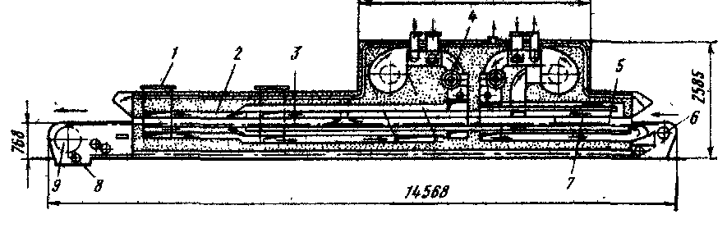
2- rasm. ПХС- 25 M pechining qirqimda ko`rinishi.
1-gaz aralashtirish kamerasi; 2- yuqori va 3- pastki qizdiruvchi kamera; 4- yonish joyi; 5-lentali pod; 6-tortuvchi baraban; 7-gaz yuradigan yo`llardagi aylantiruvchi fartuk; 8-to`rni tozalovchi shyotka; 9- yuritma baraban.

Pech montajga 8 ta yashikli qadoqlangan holda keladi. Har bir yao`ik og`irligi (brutto) 2775 kg.
Pech montaji 3,2-6,3 t ko`tarish quvvatiga ega bo`lgan avtokran yordamida (3-rasm) (non zavodining 1-qavatida) va 2 t ko`tarish quvvatiga ega bo`lgan tirgakli kran yordamida (1-va yuqorigi qavatlarda) amalga oshiriladi.
Pech qismlarini yig`ish zavod-tayyorlovchining yig`ish chizmalariga muvofiq belgilashlar asosida, quyidagi ketma-ketlikda amalga oshiriladi:
1. Montaj o`qlari, poydevor joylari chiziladi, poydevorlar quyiladi;
2. Poydevorga karkasning oldingi devorini, 2 ta ko`ndalang ramani va orqa devorni quyib, ularni bir-biri bilan yuqorigi va pastki ugoloklar orqali biriktiriladi. Rama va devorlarnihamda barcha tutunlarni montaj simlari va shoqul yordamida o`rnatiladi. Undan keyin yuqoridagi korus sektsiyalarini markirovka bo`yicha birinchisidan boshlanadi va ketma-ket olib boriladi ;
3. Korpuslarni bir-biriga biriktirishdan oldin shablon yordamida birikish joylari o`lchamlarininã parallelligidan va qiyshiqlik og`ishi tekshiriladi. Karkas kengligi bo`yicha ruxsat etilgan og`ishlar 1 mm dan ko`p bo`lmasligi kerak ;
4. Karkas ramkasiga 2 mm qalinlikdagi asbest kartonli zichlagich qo`yiladi;
5. Korpusni biriktiruvchi boltlar bir me`yorda tortiladi. Korpus listlarini yuqoridan pastga qarab yopishtirib kelinadi. Listlar qiyshiq bo`lmasligi uchun listlar tagiga zichlagichlar qo`yish mumkin. Bu zichlagichlar korpus ugoloklariga payvandlanadi ;
6. Listlar Э-46 elektrod bilan, 1X18 НЭТ rusumli (markali) po`lat listlar esa MФ-X13 elektrodlar bilan payvandlanadi. Pech korpusning birikish elementlari ko`chmanchi lampa bilan tekshiriladi. Bunda ramkalar orasidagi zazor va jipslashtirishlarda qiyshiqlik bo`lmasligi kerak ;
7. Ichki korpus o`rnatilgandan keyin qizdirish kamerasi va mufel karkaslari o`rnatiladi. Qayerda ochib-yopish mexanizmi bo`lsa, ularning bemalol ochilib-yopilishi tekshiriladi. Keyin patrubka va trubalar o`rnatiladi. Ularning o`qdoshligi "yarim muftalar" usuli bo`yicha tekshiriladi. Zontlar va boshqa trubalar asbest tiqinlar yordamida o`rnatiladi. Shundan keyin himoyalochi listlar o`rnatiladi va ular ichi 100 markali mineral paxta bilan puxta to`ldiriladi ;
8. Yurituvchi va tortuvchi stantsiyalar avval tayyorlangan poydevorlarga o`rnatilib, poydevor boltlari bilan qotiriladi. Barabanlar gorizontallik holati tekshirilgandan keyin, poydevor boltlariga sementli eritma quyiladi. Undan keyin gorelkalar o`rnatiladi va pechga gaz, bug`, suv va yongan gazlarni olib ketuvchi trubalar biriktiriladi.
9. To`rli lentani biriktiruvchi sterjenlar maxsus qurilma yordamida yig`iladi. Lentani biriktiruvchi sterjenlarning qayrilgan uchlari baraban yuqorisida joylashishi va lentaharakatiga qiyshiqholda yotishi kerak ;
To`r chekkalari va pishirish kamerasining yon devorlari orasidagi masofa 50 mm bo`lishi kerak.
10. Keyin moylash sxemasi bo`yicha barcha mexanizmlar moylanadi va pech saltholatda (sovuqholatda) ishga tushiriladi. Bunda konveyer yurishi, ventilyator ishi tekshiriladi. Pech sinovdan 6-8 soat mobaynida o`tkaziladi.
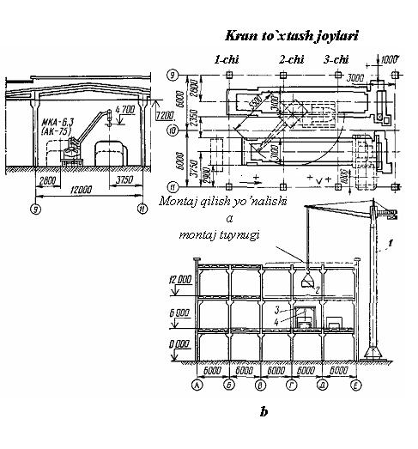
3 - rasm. ПХС-25 M rusumli non yopish pechini montaj
qilish sxemasi.
a- MKA-6,3 (AK-75) rusumidagi avtokranlari yordamida ko`tarish;
b- minorali yoki to`rt oyoqli kran yordamida ko`tarish.
1- minorali kran; 2- telfer; 3- to`rt oyoqli kran; 4- universal strop.

Non yopish pechlarini ta`mirlash. Uzluksiz ishlaydigan non yopish pechlarining qizdirish kamerasi, gaz yurish yo`llari, pishirish kamerasi, konveyer va uni harakatlantiruvchi mexanizmlari, qo`shimcha qurilmalar ishdan chiqqanda ta`mirlash ishlari amalga oshiriladi. Kamchiliklarning hajmi va xarakteriga qarab joriy, o`rta yoki kapital ta`mirlashni amalga oshirish uchun non yopish pechi to`xtatiladi. Pechni sovitish maqsadida qizdirish kamerasi eshigi va gaz yurish yo`llari lyuklari ochib qo`yiladi. Ba`zi bir hollarda sovutish jarayonini tezlatish maqsadida ko`chma ventillyatorlardan foydalaniladi. Qizdirish kamerasini ta`mirlashda ishga yaroqsiz himoya qatlami almashtiriladi, qizdirish fronti devorlari va birlashtiruvchi joylari ko`zdan kechiriladi.
Qizdirish kamerasining o`tga chidamli g`ishtlarini ajratishdan oldin kamera eshigi, rama va g’ishtlarni ushlab turuvchi tayanchlar yechib olinadi. Yaroqsiz g`ishtlarni ajratib olishda ta`mirlanmaydigan qismlarning saqlanishiga, alohida g`ishtlarning tushib ketmasligiga e`tibor berish talab qilinadi. Terilgan g`ishtlarni ajratish jarayonida eski yaroqli g`ishtlarni avaylab olib qo`yishga e`tibor qaratiladi.
Ajratilgan g`ishtlarni qizdirish kamerasidan olib chiqilgandan keyin yaroqsiz uchastkalarga g`isht terishga kirishiladi. Kamera ichki devorlari tiklangandan keyin birlashtiruvchi joylar va tashqi devor ta`mirlanadi. Shundan keyin qizdirish kamerasi ramasi o`rnatilib eshiklar ilinadi. Agar zarurat bo`lsa rama va eshiklar yangisi bilan almashtiriladi.
Gaz yurish yo`llarini ta`mirlash natijasida g`ishtlarning ko`yishi va qurumhosil bo`lishi oqibatida tushgan chiqindilar olib tashlanadi. Tushgan g`isht bo`lakchalari, quruq aralashmalar va boshqa chiqindilarni tozalash uchun gaz yurish yo`lining yaqin uchastkasidagi g`ishtlar ajratiladi vahosil bo`lgan teshikdan chiqindilar chiqarib olinadi. Gaz yurish yo`li tozalangandan keyin shikastlangan joylar tuzatilib qaytadan ajratilgan g`ishtlar teriladi vahosil bo`lgan teshik yopiladi.
Yopish kamerasini ta`mirlashda konveyerdagi lyulkalar yoki poddonlar yechib olinadi, agar talab etilsa konveyer zanjiri chiqarib olinadi. Shundan keyin yo`naltiruvchilar cho`kindi, moy va iflosliklardan tozalanadi. Yo`naltiruvchilar, kronshteyn va bolt birikmalari e`tibor bilan ko`zdan kechiriladi. Yo`naltiruvchilarda ajralish yoki cho`kish joylari aniqlansa qizdirish va ostiga zichlagi joylashtirish orqali bartaraf qilinadi.
Konveyer zanjirini ta`mirlash jarayonida yaroqsizholga kelib qolgan bog`lovchi barmoqlar, vtulka va roliklar yangisi bilan almashtiriladi. Lyulkalardagi shtiqrlar, shplintlar, kronshteynlar, ko`ndalang plankalar va payvandlangan joylar tekshirib ko`riladi. Qatlangan lyulkalar to`g`rilanadi va konduktor yordamida tekshiruvdan o`tkaziladi. Konveyerni ta`mirlash bilan bir vaqtda avariyaga qarshi signalizatsiya tekshirib ko`riladi. Konveyerning harakatlantiruvchi qismini ta`mirlashda tezlikni boshqaruvchi, reduktor, yetaklovchi va taranglovchi stantsiya nazoratdan o`tkaziladi. Bunda ta`mirlash turiga qarab harakatlanuvchi qismlar ajratiladi, yuviladi va o`lchab ko`riladi; vallar yechib olinadi, tokarlik stanoklari markazida tekshiruvdan o`tkazib, bo`yinchalari tozalanadi. Kapital ta`mirlashda tezlikni boshqaruvchi va reduktor yangisi bilan almashtiriladi. Pechning yordamchi mexanizmlarini ta`mirlash troslar, bloklar va kuygan shiberlarni almashtirishdan iborat bo`ladi. Bir vaqtning o`zida qizdirish kamerasiga havo va namlik beruvchi quvurlar tekshiriladi hamda tozalanadi, zarur bo`lsa havo berish yo`llari va quvurlar almashtiriladi. Ta`mirlangan pechlar yangi o`rnatilgan pechlarga qo`yiladigan barcha texnik talablarga to`liq javob berishi shart.
ASOSIY TAYANCH IBORALAR:
- Quritish kamerasi;  - So`rish kamerasi;  - Aylanuvchi baraban ; | - Rolik tayanchlar;  - Pishiruvchi kamera;  - To’r simli lenta.
ASOSIY TAYANCH TUSHUNCHALAR:

* Г4-КСК-15 rusumli lentali konveyerli quritgichni o`rnatishga alohida ta`minlovchi bloklar va to`plamlar ko`rinishida beriladi. Lentali konveyerli quritgichlarini asosan oqim-agregat o’rnatish usulida o’rnatadilar.
* Barabanli quritgichlarni o’rnatganda birinchi qabul qiluvchi shnek montaj qilinadi. Undan keyin tayanch rolikli rele uchun fundament joylari belgilanadi va quriladi. Fundamentga tayanch rolikli ramalar o`rnatiladi. Undan keyin tayanch roliklarga quritgich barabani o`rnatiladi. Baraban payvandlangan metall silindrdan iborat bo`lib, rolik tanyachlarga gorizontga nisbatan 4 og`ish bilan o`rnatiladi.
* Non yopish pechi montaji 3,2-6,3 t ko`tarish quvvatiga ega bo`lgan avtokran yordamida (non zavodining 1-qavatida) va 2 t ko`tarish quvvatiga ega bo`lgan tirgakli kran yordamida (1-va yuqorigi qavatlarda) amalga oshiriladi.

TAKRORLASH VA MUNOZARA UCHUN SAVOLLAR

- Г4-КСК-15 rusumli quritgichni o’rnatishini amalga oshirish tartibini aytib bering.
- Barabanli quritgichlarni o’rnatish xususiyati.
- Tunnelli non yopish pechlarni o’rnatishda bajariladigan ishlarni tushuntiring.
- Yon yopish pechlarni ta’mirlashini ayting.

O`QUV-USLUBIY TARQATMA MATERIALLARIGA MISOLLAR:

- Tayanch ibora va tushunchalar.
- Mavzu bo`yicha asosiy formulalar va jadvallar yozuvi.
- Mavzu bo`yicha asosiy rasmlar.

